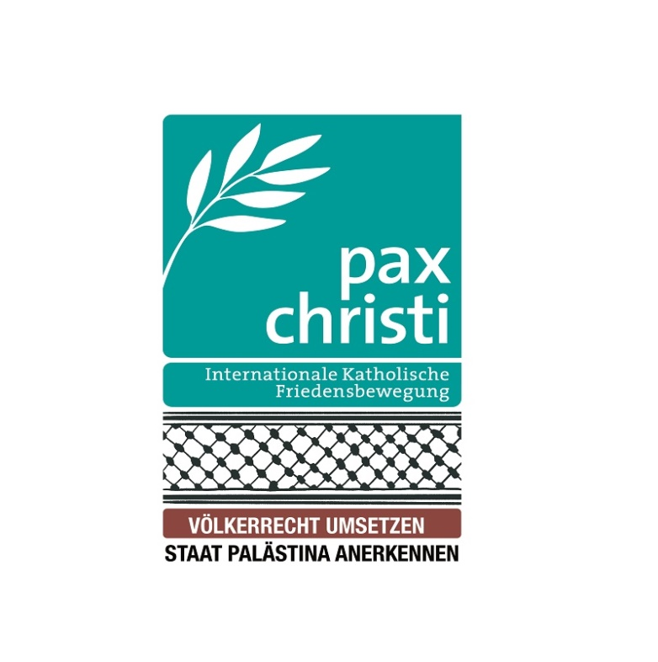
pax christi
Internationale Katholische
Friedensbewegung
Rottenburg-Stuttgart

Postadresse:
Postfach 700137
70571 Stuttgart

Besucheradresse:
Bischof-Leiprecht-Zentrum
Jahnstraße 30
70597 Stuttgart

paxchristi-rs@bo.drs.de
www.rottenburg-stuttgart.paxchristi.de

Bankverbindung:
Pax-Bank eG
IBAN:
DE09 3706 01936031 914017
BIC GENODED1PAX

25.08.2025

Tel. 0711.9791-4842
paxchristi-rs@bo.drs.de

Bitte um Unterstützung der Kampagne
„Völkerrecht umsetzen - den Staat Palästina anerkennen!“

pax christi engagiert sich seit Jahrzehnten auf verschiedenen Ebenen für einen gerechten Frieden in Israel und Palästina und steht mit israelischen und palästinensischen zivilgesellschaftlichen Organisationen sowie Menschenrechtsaktivist:innen im engen Austausch.
Angesichts des fortdauernden Krieges in Gaza und den besorgniserregen-den Berichten unserer Partner:innen aus dem Westjordanland, die unter massiver Siedlergewalt leiden, hat pax christi auf der Bundesdelegierten-versammlung im Oktober 2024 eine Kampagne zur Anerkennung des Staates Palästina durch die deutsche Bundesregierung beschlossen.

Auf dem Evangelischen Kirchentag wurde im Mai 2025 dazu eine Resolution verabschiedet, die von Ursula Mindermann, Vizepräsidentin der Deutsch-Palästinensischen Gesellschaft e.V. eingebracht wurde. Davon ausgehend haben pax christi Deutsche Sektion und die DPG eine Petition auf openPetition gestartet.

Deren Forderung beruht auf dem Rechtsgutachten des Internationalen Gerichtshof (IGH) vom Juli 2024, das u.a. auf einem Ende der israeli-schen Besatzung besteht. Mit der Anerkennung des Staates Palästina wird das Recht auf Selbstbestimmung sowie die staatliche Souveränität des palästinensischen Volkes anerkannt. Das Völkerrecht ist nicht verhandelbar und muss ohne Ausnahmen für alle gelten.

Bereits 147 Länder haben den Staat Palästina anerkannt - durch die angekündigte Anerkennung von Frankreich, Großbritannien und Kanada sowie weiteren Staaten anlässlich der UN-Konferenz vom 28.-30.07.2025 hat diese Forderung eine neue Dynamik entfaltet. Auch Deutschland muss jetzt Worten Taten folgen lassen, um endlich Schritte in Richtung eines gerechten Friedens für beide Völker einzuleiten.

Deshalb bitten wir Sie/Euch, sich dieser Kampagne anzuschließen und diese zu unterstützen.

Dazu gibt es verschiedene Möglichkeiten

- Ihre/Eure Organisation erklärt die Unterstützung der Kampagne. Wir veröffentlichen die Namen aller Unterstützenden spätestens am 15. November 2025, dem Tag der Unabhängigkeitserklärung Palästinas.
( ) ja ( ) nein
- Bewerben der Unterschriftensammlung: https://www.openpetition.de/petition/online/den-staat-palaestina-anerkennen
( ) ja ( ) nein
- Sie bieten/Ihr bietet eigene Aktionen und Veranstaltungen dazu an. Eine Arbeitshilfe ist in Bearbeitung und weitere Materialien wie Sharepics, Argumentationspapier, Werbepostkarten etc. folgen demnächst. Anfragen können gerne an das Kampagnenbüro der pax christi Geschäftsstelle oder direkt an Wiltrud Rösch-Metzler (paxchristi@roesch-metzler.de) gestellt werden
( ) ja ( ) nein

Name der Organisation:

Ansprechperson:

Anschrift/Kontakt:

Wir bitten um Rückmeldung per Mail bis 22. September 2025 an das Kampagnenbüro (paxchristi-rs@bo.drs.de).

Die Menschen in Gaza und in ganz Palästina zählen auf uns. Wir hoffen auf eine breite Unterstützung und stehen für weitere Gespräche gerne zur Verfügung.

Mit hoffnungsvollen Grüßen

Gez. Wiltrud Rösch-Metzler und Kampagnenteam

